Lección 8: Comparemos pesos
- Descifremos cuál objeto es más pesado y cuál objeto es más liviano.

Calentamiento: Observa y pregúntate: Balancín
¿Qué observas?
¿Qué te preguntas?
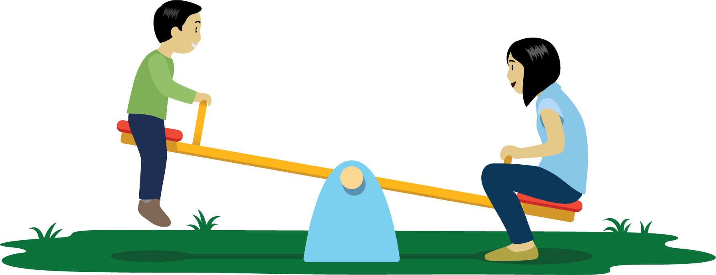

8.2: Comparemos pesos
Escoge 2 objetos.
Descifra cuál objeto es más pesado y cuál objeto es más liviano.
Dibuja cada objeto.
Marca el objeto más pesado.
____________________
____________________
____________________
____________________
____________________
____________________
____________________
____________________

8.3: Centros: Momento de escoger
Escoge un centro.
Contar colecciones
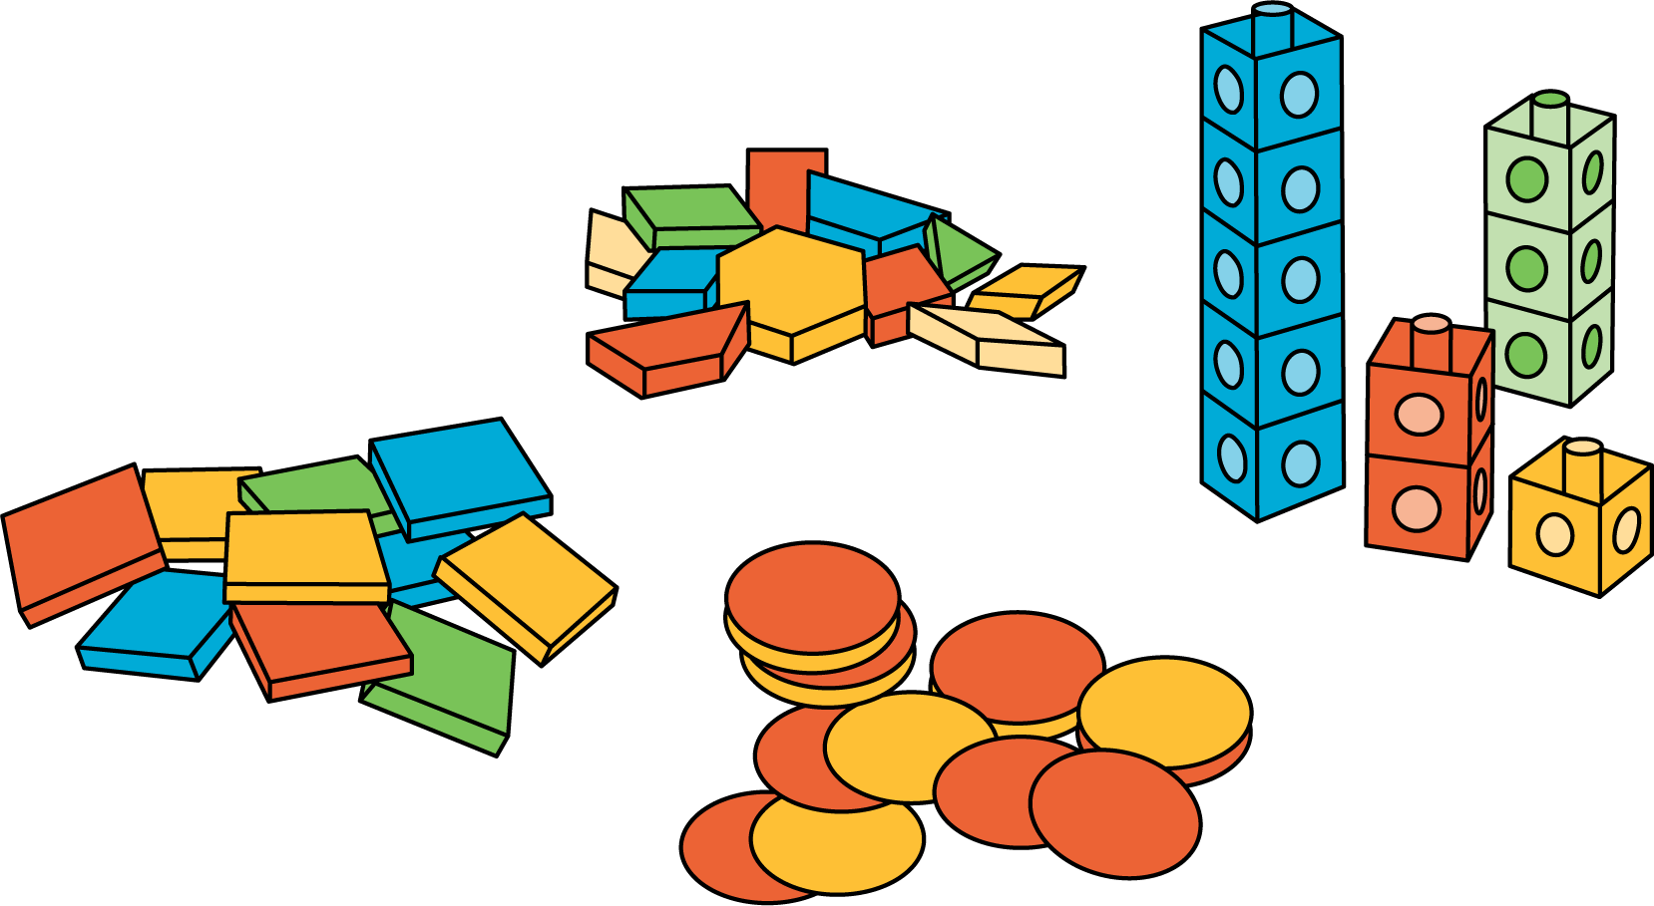
Haz una como la mía
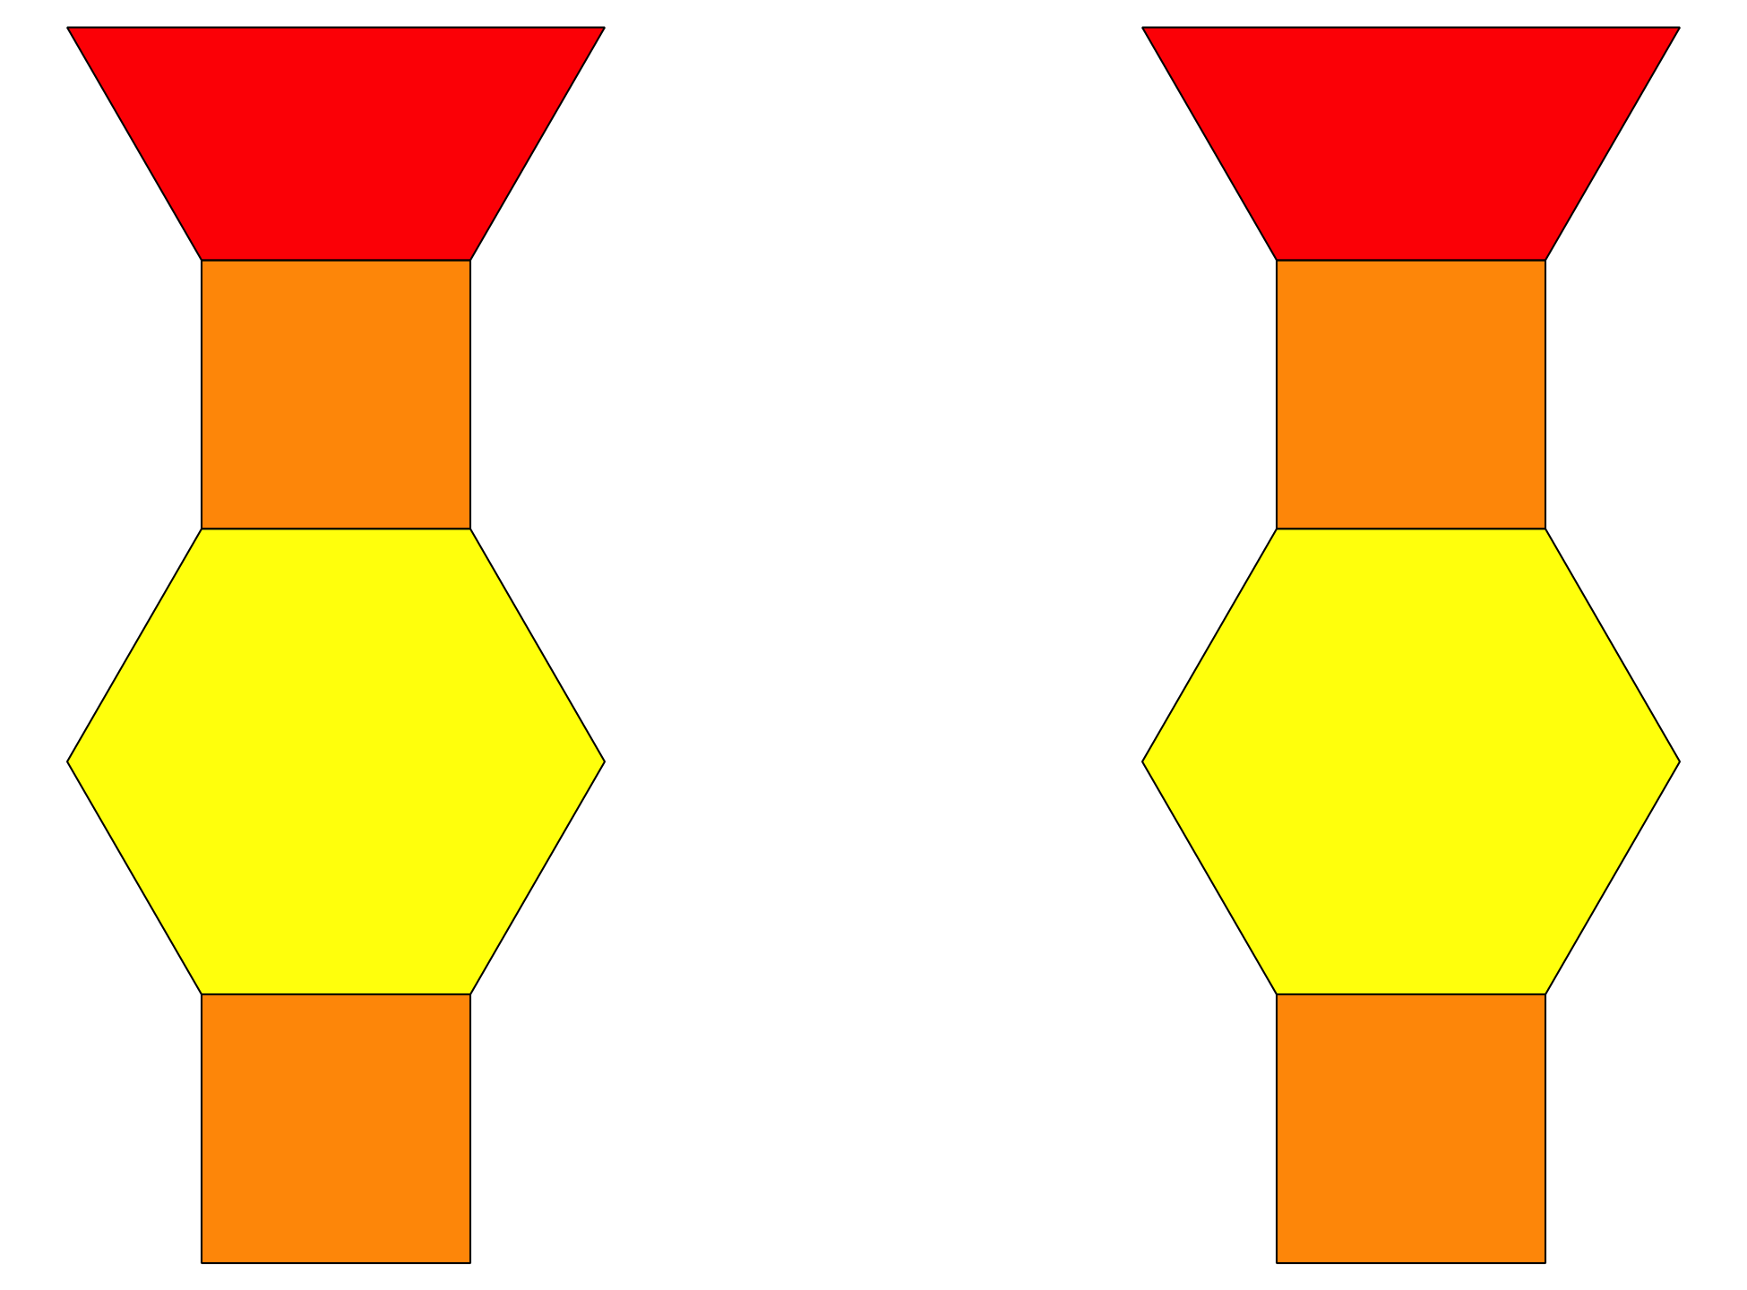
Revuelve y saca
© CC BY 2021 Illustrative Mathematics®

